Vypracovala: Jaroslava Baďurová
Téma: Pohybové aktivity

Ročník: 7.
Počet vyuč. hodin: 1h
Zařazení v RVP: Vzdělávací oblast Člověk a zdraví – vzdělávací obor Výchova ke zdraví.
Kompetence:
KOMPETENCE K UČENÍ-Podává nové informace k tématu, učí užití nových metod a strategií, procvičuje a upevňuje dovednosti staré, užívá konkrétních pomůcek, rozvíjí paměť, logické myšlení, tvůrčí činnost i schopnost vybavit i starší látku, podporuje sebedůvěru, vnitřní motivaci i zodpovědnost.
KOMPETENCE K ŘEŠENÍ PROBLÉMŮ-Převažuje komunikace, vede žáky k vlastním úvahám a tvorbě, vyjádření vlastního názoru, argumentuje, naslouchá a klade dotazy, doplňuje učitele, důraz je kladen na porozumění učiva, přiměřené cíle (časová dotace, náročnost, prostory, rozdělení do skupin…), snaha udržet pozitivní vztahy a optimismus.
KOMPETENCE PRACOVNÍ-Pracuje na zadaném úkolu, rozvíjí se jednotlivé dovednosti, vytváří se přátelská atmosféry, důraz je kladen na seberealizaci a zpětnou kontrolu.
KOMPETENCE SOCIÁLNÍ A PERSONÁLNÍ-Pracují individuálně, samostatně i spolupracují ve skupinách, navzájem si radí, kontrolují se, ovlivňují se. V obou případech jde o rozvoj osobnosti.
KOMPETENCE KOMUNIKATIVNÍ-Navozuje nové vztahy, sympatie, přátelství, zlepšuje vyjadřovací, řečnické schopnosti, nabádá k zamyšlený, reaguje na výsledky práce.

Mezipředmětové
vztahy: Tělesná výchova

Pohybové aktivity
______________________________________________________
Úvod, motivace:
V tomto období probíhá puberta spojená s velmi rychlým růstem, mění se utváření těla, složení těla, zvyšuje se svalová síla, ale pozor - nezvyšuje se pevnost šlach a vazů, dozrávají kosti. Díky těmto zásadním změnám se toto období z hlediska pohybové aktivity hodnotí jako velmi kritické. Je třeba stále podporovat pohybovou aktivitu, ale zároveň je také velmi důležité sledovat svalový vývoj a správné držení těla a podporovat rovnováhu v rozvoji postavy, zejména kompenzačními cviky na zádové a břišní svalstvo, které výrazně ochabuje kvůli sedavému způsobu života. Sportovní aktivity by i nadále měly být pestré, protože jednostranná zátěž může způsobit jednostranný rozvoj určitých svalových partií na úkor jiných (svaly rukou na úkor zádového svalstva, maximální rozvoj svalů na nohou na úkor zádových u běžců apod.), proto je důležitá pravidelná kontrola u lékaře zaměřeného na správné držení těla a páteře. Zvyšuje se i význam odpočinku a to zejména aktivního. Výrazně se ještě zvyšuje potřeba rozvíjet dovednosti, které nebyly do té doby tolik podporovány, jako je soutěživost a svalová síla.V tomto období klesá autorita rodičů a trenérů a naopak se zvyšuje vliv vrstevníků, právě proto je velmi důležité udržet děti u sportování i pro zábavu. Dětem v tomto věku se často stane, že kvůli zvýšeným nárokům ve škole nemohou věnovat tolik času tréninkům a jsou vyřazeny z vrcholových sportovních oddílů. Hrozí nebezpečí, že na základě této zkušenosti získají odpor ke sportu obecně, proto je velmi důležité i po této události udržet dítě u sportu a sportovních aktivit.

Úkol č.1 Přestávka
V průběhu velkých přestávek mají žáci možnost pobytu na školním dvoře a hřišti. Dále by ve škole mohl být v instalován relaxační koutek.
Je potřeba žákům o přestávce dát prostor pro uvolnění a to buď nainstalováním stolů na stolní tenis, koše na basketbal. Na jiných školách mají na podlahách jednotlivých pater nakresleny „skákací panáky“. Dojde k vytváření vzájemných vztahů založené na přátelství a vzájemném respektu.
Úkol č. 2 Hra
Žáci stojí v kruhu mají balonek. Žák hodí balonek spolužákovi vytáhne si otázku, kterou mu položí, ten musí odpovědět, říct svůj názor. Odpoví, hodí balonek a takhle se to opakuje. Lze to využít na jakékoliv téma. Já si vybrala téma alkohol, protože se minulou hodinu probíralo.
- Co je to alkoholismus?
- Je alkoholismus nemoc?
- Je alkoholismus dědičný?
- Lze alkoholismus vyléčit?
- Dá se s alkoholismem žít? Dá se zvládnout?
- Funguje protialkoholní léčba?
- Musíte být alkoholik na to, abyste měli s alkoholem problémy?
- Mají některé společenské skupiny větší problémy s alkoholem, než jiné?
- Jak poznám, že má někdo problém?
- Může problémový piják prostě přestat? Jen tak?
- Pokud alkoholik nestojí o pomoc, co se dá dělat?
- Jaké je bezpečné množství alkoholu?
- Je bezpečné pít v těhotenství?
- Má alkohol na starší lidi jiný vliv než na mladé?
- Má alkohol jiný vliv na ženy a na muže?
- Má alkohol příznivý vliv na srdce?
- Když beru léky, musím přestat pít?
- Kde může obyčejný člověk najít pomoc, když má problém s alkoholem?
- Od klika je pití alkoholu legální?
Úkol č. 3 Hmatovka nohama
Tradiční ,,hmatovka" je asi každému známá. Stačí posadit účastníky na židle, zavázat jim oči šátkem, připravit přibližně 10 běžných předmětů a každému je postupně vložit do rukou, aby uhodl, co to je. Na rukou však máme nejvíc hmatových receptorů, takže to není vůbec problém. Dokážete to samé s nohama?
Možná vás překvapí, jak je to těžké. Jednoduché předměty jako špulka niti, baterie nebo třeba ovoce vám pořádně zavaří mozek.
Doporučuji sundat boty i ponožky.

Úkol č.4 Mám rád všechny, ale nejvíc ty, kdo mají rádi….
Děti sedí v kruhu na své židli. Učitel rozdá kartičky na nichž bude:
- Sladkosti
- Ovoce
- Zelenina
- Uzeniny
- Hranolky
- Ryby
- Luštěniny

To co je zvýrazněný červeně to má ten dotyčný rád. Hráč začínající stojí uprostřed říká: mám rád všechny, ale více ty, kdo mají rádi např. ovoce. A musí si vyměnit židle. Jakmile si začnou měnit místa, hráč uprostřed se snaží zabrat si jednu židli pro sebe. Na koho nezbude židle nebo kdo se zapomene vyměnit, přechází doprostřed a přebírá jeho úlohu. Stejně tak ten hráč, který (kromě toho uprostřed) má jediný danou vlastnost, si musí vyměnit místo s hráčem uprostřed.

Úkol č.5
Žáci dají židličky do kruhu, posedají si. Učitel říká: Vymění si židličky ten, kdo např:
1.Dneska ráno nesnídal
2. Už někdy kouřil
3. Dal někomu první pusu
4. Má doma psa
5. Byl v poslední době nemocný
6. Má sestru
7. Chodí často k Mc donaldovi
8. Jeho tatínek kouří
9. Viděl, že někdo někoho uhodil, ale nepomohl, nezastal se
10. Má rád rod. výchovu
Po hře dojde k zamyšlení se nad tím, při jaké otázce si žáci vyměnili nejvíce místa. A dojde k diskusi.

Úkol číslo 6
Žáci se rozdělí na 2 skupiny-modrý tým, červený tým.
Vždycky každý z jednoho týmu dojde ke stolu na kterém budou položeny papírky s otázkami. Vyberou si jednu a odpoví vrátí se na místo.Jdou další…
Poté si zkontrolujeme správné odpovědi, za každou správnou odpověď skupinka dostane indicii ze které budou muset uhodnou o jakou nemoc se jedná. Indicie jsou skované po učebně. Modrý tým hledá obálku s modrým nadpisem, červený hledá obálku se svým nadpisem. Ta skupinka, která to uhodne nejdříve vyhrává.

Pomůcky:
4. V testu ZDRAVÉHO ŽIVOTNÍHO STYLU si žáci ověří jaké jsou jejich znalosti o zdravé výživě. Vaším úkolem v testu je v každé z 12 otázek doplnit uvedenou větu.
Na výběr máte 3 varianty (A, B, C):
1) Potraviny, které obsahují hodně cukru a tuku (např. sladkosti), dodají našemu tělu také hodně ...
A) bacilů.
B) vitamínů.
C) energie.
2) Zelenina obsahuje…
A) hodně tuku.
B) málo energie, ale hodně vitamínů a minerálních látek.
C) vůbec nic, proto jí nemusíme jíst.

3) Pro zajištění dostatečného pitného režimu je nejlepší...
A) sladká limonáda.
B) mléko.
C) voda .
4) Potravinami energii do těla přijímáme a pohybem naopak vydáváme. Nejvíce energie vydáme při…
A) lenošení u televize.
B) domácím úklidu.
C) tenisu.
5) Mléčným výrobkem není…
A) jogurt.
B) koláč.
C) kefír.
6) Nejvhodnějším jídlem k snídaní (z následujících variant) je...
A) bílá houska s tvrdým salámem, kakao.
B) tatranka, sladký černý čaj.
C) celozrnný chléb s rostlinným tukem, plátkovým sýrem a kolečky salátové okurky, ovocný neslazený čaj.
Indicie:
1.Teploměr
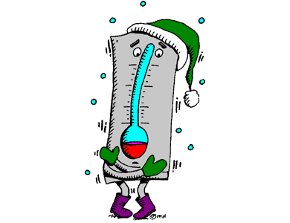
2. Pudr
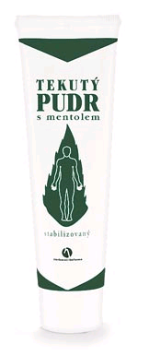
3. Virus neštovic
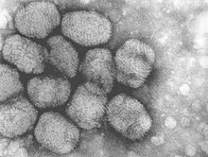
4. Kůže
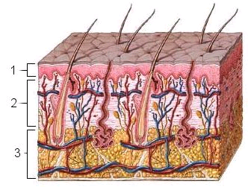

5. Nákaza kapénkami
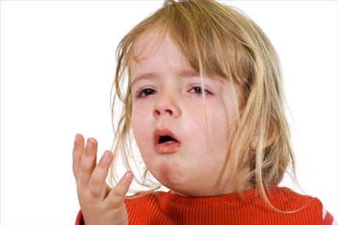
6.
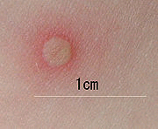

Rozpracování hodiny:
Na úvod hodiny jsou žáci seznámeni s tématem hodiny a jejím cílem. Po úvodu dojde k zamyšlení nad dnešní netradiční, odpočinkovou, zábavnou hodinou. Na konci hodiny dojde ke zpětné vazbě..Co se mi líbilo / co se mi nelíbilo, co mě bavilo/nebavilo, zopakovala bych to / už to nikdy nechci, raději se chci učit normální formou.

